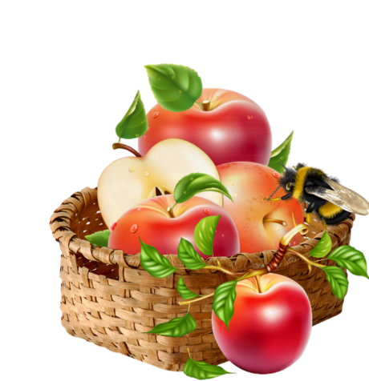
Тема недели: «Дары осени»
- Побеседуйте с ребенком о том, какое сейчас время года? Какой стала погода осенью? Как изменились осенью деревья? Какие фрукты и овощи появились осенью в саду\на даче?

- Загадайте ребенку загадки:
На жарком солнышке подсох
И рвется из стручков ...
(Горох)
Круглое, румяное,
Я расту на ветке.
Любят меня взрослые,
И маленькие детки.
(Яблоко)
Сто одежек -
Все без застежек.
(Капуста)
Красна девица
Сидит в темнице,
А коса на улице.
(Морковь)

- Рассмотрите с ребенком овощи и фрукты (помидор, огурец, свекла, морковь, капуста, яблоко, груша и т.д.), попросите назвать их, сказать какой они формы, цвета, где растут, что это: фрукт или овощ, что можно из них приготовить.

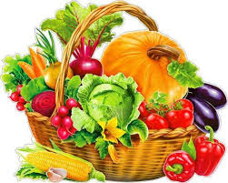
- Игра «Что лишнее?». Положите перед ребенком 3 морковки и одну картошку, попросите показать: что здесь лишнее (картошка, потому что остальное морковь). Можно попробовать усложнить задачу: положить морковь, огурец, картофель и яблоко, попросить убрать лишнее. (яблоко – фрукт, остальное овощи).

- Игра «Варим суп и компот». Предложите ребенку разложить по кастрюлькам фрукты (на компот) и овощи (на суп).

